# Manual del Desarrollador - Calculadora en Java

**Introducción**

Este manual está diseñado para desarrolladores interesados en comprender y modificar el código fuente de la calculadora. El proyecto fue desarrollado en el entorno NetBeans utilizando Java y se centra en reforzar conceptos de programación orientada a objetos y diseño de interfaces gráficas con Swing.

**Infraestructura**

Para desarrollar esta calculadora, se utilizó la siguiente infraestructura tecnológica:

- **Lenguaje de programación**: Java (JDK 8 o superior).

- **Entorno de desarrollo**: NetBeans IDE.

- **Tecnología gráfica**: Swing para el diseño de la interfaz de usuario.

Además, se requiere conocimiento básico en:

1. Manipulación de eventos en Java.

2. Operaciones matemáticas básicas.

3. Gestión de layouts para interfaces gráficas.

**Código Comentado**

Si bien el código ya se encuentra comentado, aquí procedere a relatar con mayor profundidad cada parte del código para que se entienda mejor y se mas fácil de manipular para quien desee hacerlo.

**Interfaz Grafica:**

Comenzamos con la parte de los botones y la caja de operaciones.

// Variables declaration - do not modify

private javax.swing.JButton Borrar;

private javax.swing.JButton Division;

private javax.swing.JButton Igual;

private javax.swing.JButton Multiplicacion;

private javax.swing.JButton N0;

private javax.swing.JButton N1;

private javax.swing.JButton N2;

private javax.swing.JButton N3;

private javax.swing.JButton N4;

private javax.swing.JButton N5;

private javax.swing.JButton N6;

private javax.swing.JButton N7;

private javax.swing.JButton N8;

private javax.swing.JButton N9;

private javax.swing.JButton Punto;

private javax.swing.JButton Resta;

private javax.swing.JButton Suma;

private javax.swing.JLabel jLabel2;

private javax.swing.JLabel jLabel3;

private javax.swing.JTextField pantalla;

// End of variables declaration

Acá se configure los botones y se delimita el área que ocupara la calculadora, en la parte de “desing” se aprecia con claridad.

2- en este bloquee se especifica y configure el tamaño de la ventana en la que se vea la calculadora.

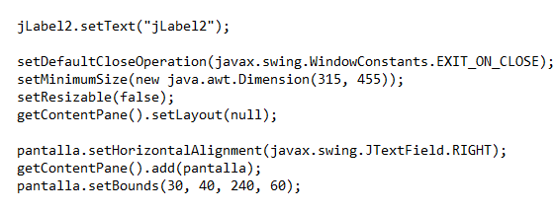

3- ahora el siguiente codigo es la forma de asignarle un fondo a travez de un archivo png, o el que se desee.

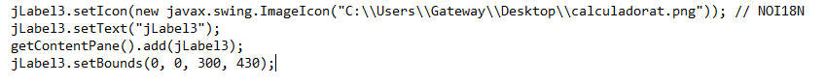

* **Código:**

1. Comencé con la declaración de unas variables globales para facilitar el código.

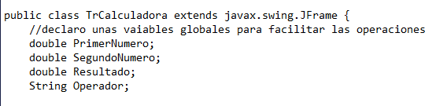

Seria mas que nada para las operaciones que realizara la calculadora

1. A continuación le asigne un nombre a todos los botones para poder llamarlos en las operaciones.

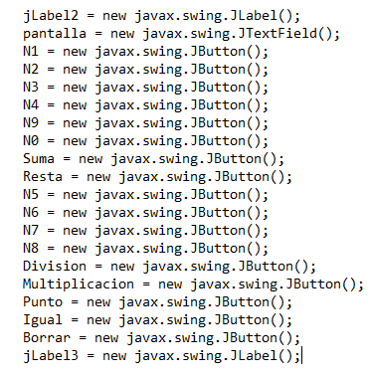

1. A estos los empecé a declarar y asignarles que hacer para cuando los aprieten devuelvan alguna información, agregándoles algún color y forma al botón.

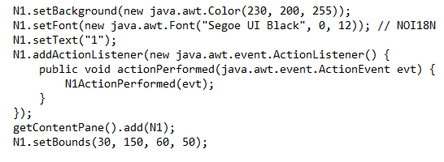

Con esta fracción de código basta con copiarla y pegar cambiando el nombre de el botón que se desee declarar o modificar.

1. Ahora para que el num box no quede en blanco utilice esta línea de código que hace que se imprima en la pantalla el botón clickeado.basta con copia y cambiarle las variables para su funcionamientos en todos.

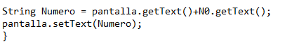

1. Ahora les asigno nombres a as variables para luego poder llamarlas.

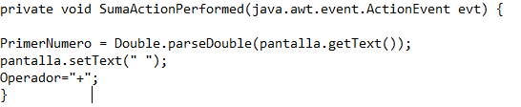

1. Llegando al final empiezo a declarar las operaciones que puede realizar la calculadora y con un “if “hago que las identifique y realice según el nombre de estas operaciones para que se ejecuten adecuadamente

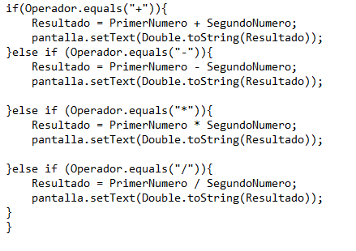

Ante cualquier duda, considero que esta bien explicado en los comentarios del código, pero si desea realizar algún tipo de consulta hágalo a travez de los siguientes medios:

Gmai:fp5328642@gmail.com

Teléfono: +54 351 285 1953

**Conclusión**

El desarrollo de esta calculadora fue una excelente introducción a estos tipos de trabajo en mi opinión, y a proyectos de programación gráfica. Aunque fue una experiencia enriquecedora también fue bastante tediosa, la considero una experiencia que no voy a olvidar